# Mål med Säsongen

* Vi vill vinna våra matcher men samtidigt ha roligt!
* Genom att göra detta kommer vi nå vårt mål
* Träning • Match
* Vi kommer i tid till träningarna • Vi peppar varandra på matcherna
* Vi hjälper varandra på träningarna • Vi har fokus när vi är på plan under match
* Vi har fokus på träningarnana • Vi Hjälper varandra och sammarbetar som ett lag på
* Vi peppar varandra match

# Säsongsplanering

* Vi tränar två dagar i veckan – Tis och Tors
* Faddrar är 3 juniorer, Viktor, Backis och Vidar
* De kommer vara med på träning och förhoppningsvis någon match.
* Vi kommer jobba med inspel från andra
* 13 oktober Micael Svensson från NIU borås
* 10 Nov besöker vi en JAS match i fristad för att se hur dem spelar
* ? Kommer vi se en SSL match
* ? Kommer vi se minst en Sandaredsmatch
* Skott träning med en SSL en allsvenskspelare(ej klart)
* Extra träning med spelarutvecklare från förbundet (ej klart)
* Vi planerar två cuper, warberg och bäst kust cupen
* Vi spelar i en Serie för pojkar fd 2012 och 2011
* Utvisningar, resultat mm
* Ej individuell poäng räkning

# Vår fyra fokus punkter i början på säsongen

* Vi tar jobbet i vår roll och litar på våra kompisar
* Vi gör vår aktioner i hög fart och med hög intensitet • I försvaret håller vi alltid ytan framför målvakten
* I anfallet vågar vi alltid vända uppåt och Kontra!

# Vår spel ide - Försvar

* Vi försvar oss med medelhög växel press i 2-1-2
* Vi överbelastar sidan med boll
* Vi täcker alltid ytan framför målvakt – Back låga och center höga

Läge 1 Läge 2 Läge 3

# Vår spel ide - Anfall

* Vi vågar kontra!
* Vi spelar upp längs kanterna
* Vi vänder uppåt i banan när vi vinner boll
* Vi avslutar med direktskott

Läge 1

Läge 2

Läge 3

* Tänk på att hitta en ”farlig yta” vid kontring. Du skall kunna avsluta på mål från din yta!
* Var redo med direkt skott!
* Center hittar höga slottet
* Forward hittar bortre längre ned.

c

F

F

# Planerings träningsupplägg

* 15 min Sarg och Samling -Ok när alla är klara med sarg att skjuta lite.
* 15 min Skott och teknik träning
* 30 min Aktions och speluppyggnadsträning
* 20 min spel
* 15 min Fys

# Spelmoment

**Tisdagar**

* 1vs1
* 3vs2 – Kust till kust
* 3vs3
* 5vs5
* Fys

**Torsdagar**

* Fickan
* 8an steg 4
* 3vs3
* 5vs5
* Fys

**\*Teknik och skottövningar Torsdagar**

Tänk på!

* 1. Passningar, lägg passing på yta och hårda pass
  2. Skott skall komma i rörelsen och vara hårt avstämnt, gärna handled
  3. Högt tempo
  4. Alla springer tills de är tillbaka i slutposition, dvs i led eller ny plats

Vid mkt folk så körs på bägge sidorna Nästa gubbe startar sp fort den framför avslutat

**Teknik och skottövningar Tisdagar**

passing på yta och hårda pass

Övning 1d skall köras åt båda hållen samtidigt

Körs på bägge sidor om vi har många gubbar

Tänk på!

1.

Passningar, lägg

2.

Skott skall komma

3.

Högt tempo

4.

Alla springer tills

i rörelsen och vara hårt avstämnt, gärna handled

de är tillbaka i slutposition, dvs i

led eller ny plats

Tisdag övning 1 av 2 **Coast till Coast 3 vs 2**

Målvakter i målen och backar på bägge sidorna.

Resten av spelarna vid mitt linje på bägge sidorna.

Övingen börjar med att boll spelas från en sidan och passande spelare anvancerar mot mål. Från andra sidan anfaller två stycken. Kom till avslut – Inga långa spel sekvenser. Sedan anfaller samma tre åt andra hållet genom att MV rullar ut boll. Samma där, det är kontring kom till avslut.

Tänk på – Försvar

* Försvara slottet!
* En back skall alltid hjälpa framför kasse

Tänk på anfall

* Hitta ytorna som vi vill få avslut ifrån.
* Inge fipplande med boll utan direkt skott och fart - Våga utmana och trycka på

Syfte: Öva försvars roller och öva kontringar.

## Tisdag övning 2 av 2 **1vs1**

Syfte: Öva att utamana och slå sin gubbe. Man måste kunna dribbla och skapa numerät överläge

Station 1

A slår en pass till B som avancerar. A blir back och B skall ta sig förbi A och komma till avslut

Station 2

Målvakt slänger ut en boll och A och B kämpar om boll för att avsluta i sama mål

Tänk på !

Skydda bollen – gör dig stor och använd även armar för at skydda.

Använd tempo växlingar för att komma förbi

Försvarande måste ligga tätt i rygg och ha klubba på rätt sida

## Torsdag övning 1 av 2 **Övning Fickan**

Ett försvarande lag och ett anfallande. Försvarande lag får poäng genom att driva boll in i konade fickor. Anfallande får poäng genom att skjuta mål. Åker boll ut startar alltid mv med boll. MV spelar med lag som skall upp i fickorna. 3vs 3 3 eller 2minuter

Tänk på

Alltid försvara slottet och hitta din gubbe

Hög intensitet i hela bytet, vilar gör vi sen. Hitta uppspelen läng kanter

Man måste runda målbur för att göra poäng igen.

Byt roller efter en stund

Syfte: Öva anfall och kontringar med snabba avslust Öva speluppbyggnad under press.

Tänk på!

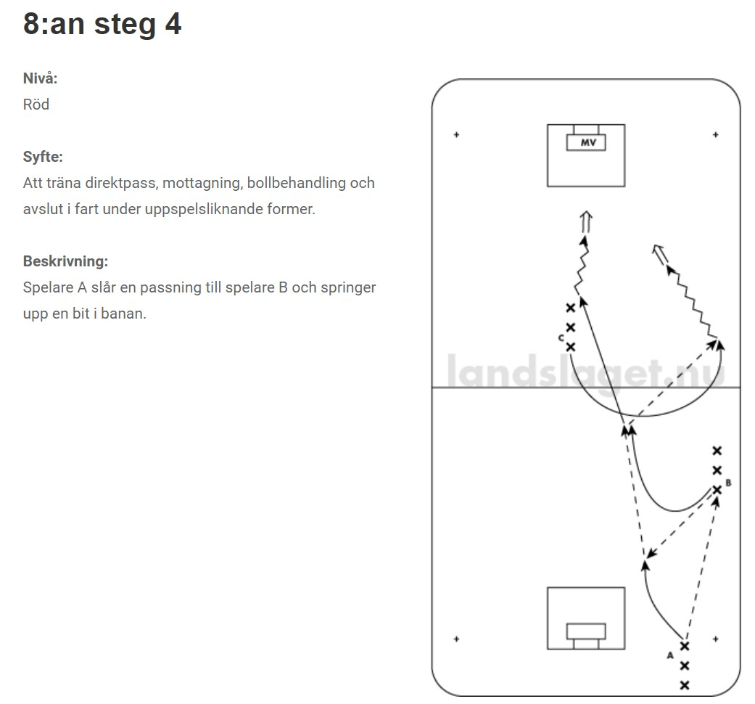

A slår en passning till B och tar sedan en löning

B

passar

tillbaka

till

A

och

tar

själv en löpning

A

slår

tillbaka

en

passning

till

B

och

C

börjar

sin

löpning

B

Passar

C, B

fortsättar

sin löpning mot bortre stolpe och

C

löper med boll

motr

främre, avslut kommer antingen

på pass eller direkt

**Torsdag övning 2 av 2**

1. Få till löpningar i fart
2. Tänk på att lägga passningar på ytan
3. A skall kliva med upp öven om han inte är med i spelet

3vs3 -Både Tisdag och Torsdag

Upplägg

* 1. 2 planera, en med stora mål och mv och en med små mål utan mv
  2. 2 eller 3 minuters matcher
  3. Är det få bara 1 plan, vinnaren står kvar
  4. Tänk på!.
  5. Hitta dina ytor och gör ditt jobb
  6. HÖG intensitet hela tiden och jobba både hem och i anfall

### Spel 5vs5 – Både tisdag och torsdag

* Fokus på vår fyra nyckelpunkter!

Vi tar jobbet i vår roll och litar på våra kompisar

Vi gör vår aktioner i hög fart och med hög intensitet I försvaret håller vi alltid ytan framför målvakten I anfallet vågar vi alltid vända uppåt och Kontra!

* OBS! Stanna spelet ibland för att förklara!
* Försvar
* Ställ upp och genomför växelpress
* Tänk på när vi är låga på positionerna för backarna - Tänk på att center skall hålla mitten. - Tänk på överbelastning
* Anfall.
* Försök alltid vända upp och kontra - Uppspel längs kanter
* Max löpning i anfallet.

# fys

**Fys Tisdagar**

* Snabba sidhopp – 20st
* Rotationshopp – 20st
* Hoppa på ett ben vänster sida till sida -20st
* Hoppa på ett ben höger sida till sida – 20st
* Jämnfota hopp isär och ihop –

20st

* Framåt och bakåt v ben 20 st
* Framåt och bakåt H ben 20st

**Fys torsdagar**

* Utfallssteg 1 hallängd
* Jämnfota hopp1 hall längd
* Hoppa 1 ben H&V 1 hall längd
* Hoppa fyrkant 5 varv

Upprepa – 5 gånger

Löpning max ½ hall sedan jogging

5 st Burpies

Mellan varje del är det maxlöpning till mitten hallen och sedan ned till joggning